

2018年臺中榮民總醫院骨科部
雷納生機械手臂系統脊椎大體實作研習會
2018 Taichung Veterans General Hospital Department of Orthopedics Renaissance System Bioskill Lab
主辦單位：臺中榮民總醫院,臺灣脊椎微創醫學會
協辦單位：承羿有限公司, Mazor Robotics Ltd.
活動學分：中華民國骨科醫學會,臺灣神經外科醫學會,
臺灣脊椎微創醫學會
活動時間：2018/11/04(星期日)
活動地點：臺中榮民總醫院教學大樓4樓外科臨床技術中心
Hospital: Taichung Veterans General Hospital
Company: Pinnaclemed Co., Ltd. & Mazor Robotics Ltd.
Date: 2018/11/04(Sunday)
Location: Taichung Veterans General Hospital

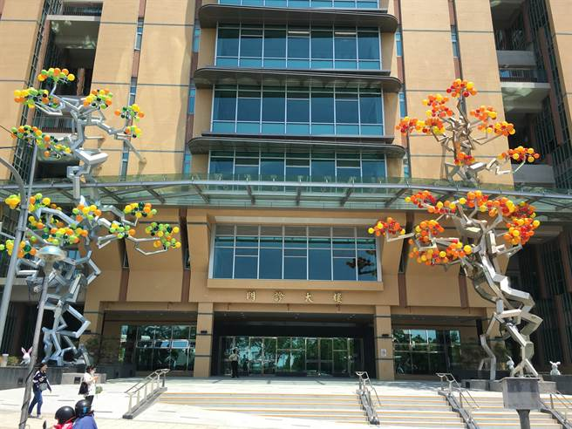

2018/11/04(星期日Sunday)

Time | Topic | Speaker |  |  | Moderator
08:30-09:00 | Registration
09:00-09:10 | Welcome | 許惠恒院長  Dr. Hui-Hen Hsu
09:10-10:10 | Robotic Spine Surgery in Baptist Hospital | Dr. Andrew Cannestra |  |  | 李政鴻主任  Dr. Cheng-Hung Lee
10:10-10:30 | Coffee Break
10:30-11:10 | Pitfalls and Tips | Dr. Andrew Cannestra
11:10-11:30 | 機械手臂如何運作How it works |  | Mr. Ron Ng 吳佑鏗
11:30-12:00 | 機械手臂脊椎手術影片教學Robotic Spine Surgery Instructional Video
12:00-13:00 | 午餐休息 Lunch Time
Cadaver Lab / Planning Sessions / Mounting Practice  大體實作/術前規劃/架橋練習 |  |  |  | Dr. Andrew Cannestra
13:00-17:00 | 分組操作 Group Practice
17:00-17:30 | 測驗、結論、發證書Quiz & Conclusion&Certification

聯絡資訊Contact Information
聯絡人：台中榮民總醫院骨科部林淑惠小姐
Contact person:Taichung Veteran General Hospital Orthopedic Department,Ms. Su-Hui Lin
電話TEL：04-2359-2525 ＃5101
傳真FAX：04-2374-1217
E-mail :linsh@vghtc.com.tw

2018年臺中榮民總醫院骨科部
雷納生機械手臂系統脊椎大體實作研習會
Taichung Veteran General Hospital Orthopedic Department
Renaissance System Bioskill Lab
報 名 表Registration Form
姓名  Name |  | 性別  Gender
服務單位  Hospital |  | 職稱  Title
聯絡電話  Telephone | (O) (Mobile)
E-Mail
午餐  Lunch | □葷non-vegetarian □素vegetarian
※煩請10/30前回傳報名表，謝謝！

- 報名方式
1. 電郵報名：填寫完畢請回傳至電郵信箱:maggie.lin@pinnaclemed.com.tw
2. 傳真報名：(04)2358-6239 林小姐收

★ 交通方式：
1. 開車到臺中榮總之便捷交通網
。國道一號(中山高) ===>中港交流道下(往沙鹿方向)--> １２號省道(臺灣大道)-->臺中榮總
。國道三號(中二高) ===>龍井交流道下(往台中方向)--> １２號省道(臺灣大道)-->臺中榮總
2. 如何搭火車或公共汽車到臺中榮總
。台中火車站下車
- 至建國路(火車站前)搭巨業客運往海線，【大甲-鹿寮-台中】、【清水-梧棲-台中】
- 台中客運60號【臺中榮總-大智公園】、88號【新民高中-沙鹿】、106號【台中車站-監理所】及147號【台中車站-大肚火車站】
。沙鹿火車站下車：
可搭巨業客運往台中市區的公車，【大甲-鹿寮-台中】、【清水-梧棲-台中】。
3. 如何由高鐵台中站到臺中榮總
。高鐵快捷公車161約10-20分鐘一班，請至台中榮總站下車
4. 詳細交通方式請上網查詢：
http://www.vghtc.gov.tw/GipOpenWeb/wSite/ct?xItem=52721&ctNode=258&mp=1

